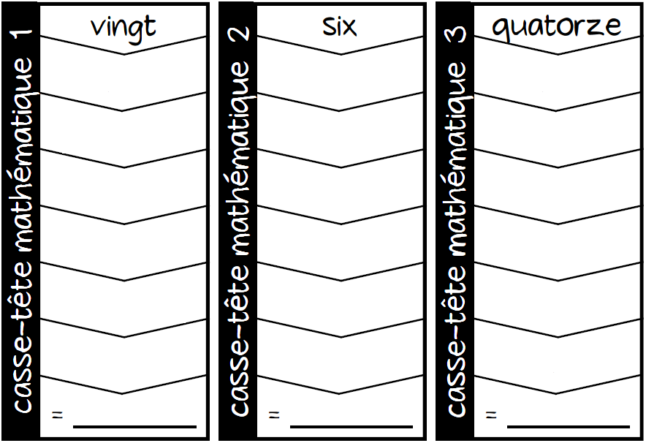

onze

vingt

quatre

- treize

+ huit

÷ deux

x six

- quatre

÷ deux

+ trois

x dix-sept

÷ quatre

÷ quatre

+ onze

- un

+ onze

+ sept

÷ deux

+ un

* trois

x deux

x deux

÷ quatre

quatre

- treize

+ huit

÷ deux

x six

- quatre

÷ deux

vingt

+ trois

x dix-sept

÷ quatre

÷ quatre

+ onze

- un

+ onze

onze

+ sept

÷ deux

+ un

* trois

x deux

x deux

÷ quatre